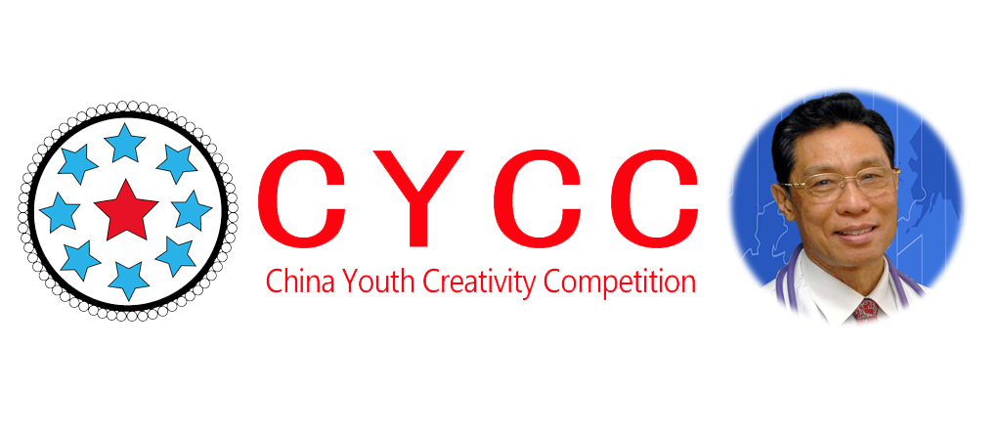

**2016年度中国工程院唯一中国工程最高成就奖获奖者**

**著名科学家钟南山院士设立“钟南山创新奖”**

**教育部“创造力课题组”设立“创新作品奖”**

**美国创造力之父托兰斯教授设立“世界创造力奖”**

**德国纽伦堡国际发明奖主席设立“世界知识产权奖”**

**世界有创中国新**

**第13届中国青少年创造力大赛**

**征稿通知**

中国智慧工程研究会（教育部主管）

北京钟南山创新公益基金会

**第13届中国青少年创造力大赛征稿通知**

**全国各地教育部门、中小学及大学：**

中国青少年创造力大赛由中国科学院院士、中国工程院院士、全国人大副委员长吴阶平创立，已成功举办12届，培养了青少年的创新能力与科学精神，鼓励青少年申请国家专利，中央电视台新闻联播多次报道，全国政协副主席张怀西、中国科协副主席张勤、国家知识产权局局长姜颖、国家版权局局长柳斌杰、教育部副部长杜玉波等领导曾出席大赛给青少年以鼓舞，2016年中国工程院唯一中国工程最高成就奖获奖者、著名科学家钟南山院士为大赛题字“推进青少年创新，志在实现中国梦”。

在教育部“创造力研究”课题（编号12YJA190024）实施组指导下，2017年“CYCC第13届中国青少年创造力大赛（钟南山创新奖）暨第69届德国纽伦堡iENA国际发明展中国区选拔赛全国总决赛颁奖活动由中国智慧工程研究会、北京钟南山创新公益基金会主办，广东实验中学承办，活动成绩优异者，将推荐参加由中华人民共和国驻德国大使馆鼎力支持的德国纽伦堡国际发明展，获奖学生成绩得到世界各国大学及教育部自主招生的认可。

大赛旨在培养与开发学校师生的创造力，展示发明创造成果，促进创新教育的发展。要求各省市教育部门、中小学及大学积极报名参加征稿和总决赛颁奖活动。

**一、创新作品征稿项目**

文字作品：包括发明故事、实验论文、调查论文、研究论文、科幻小说、科技诗歌、创新文章、创新课本剧本等。

图纸作品：包括创意设计图、发明结构设计图、整体规划设计图等。

视频作品：包括发明作品演示视频、微电影、动画视频、微动画片、课本剧等。

专利作品：包括发明专利证书及说明书、实用新型专利证书及说明书、外观设计专利证书及说明书。

模型作品：包括自制航模作品、海模作品、车模作品、搭建作品、建筑模型作品、创新模型作品、3D打印作品、激光雕刻作品等。

电子作品：电子制作作品、机器人作品、传感器应用作品、自动控制作品、无线通讯作品、智能作品等。

**二、征稿要求**

所有作品字数不限、体裁不限、鼓励创新，作品均可以使用电子稿发至官方邮箱：cctv8001[@126.com](mailto:cctv8001@126.com)或邮寄北京钟南山创新公益基金会办公室收（邮编100070，地址：北京市丰台区百强大道10号B311），鼓励通过微信发送文件，微信号13552782506，关注微信公众号名称：“智慧教育工程”，公众微信代号：zhjygczg，将及时发布评奖结果。

所有作品均有200字以内作品介绍，包括作者姓名、所在学校、所在班级、联系电话，邮箱、证书邮寄地址、作品名称、作品简介、关键词、创新点。

**三、奖项设立**

(一)创新作品奖（金奖、银奖、铜奖）、（二）钟南山创新奖、（三）世界创造力奖、（四）世界知识产权奖、（五）纽伦堡国际发明展参展通行证、（六）2017年公益事业贡献奖、（七）2017年度荣誉奖： “2017年度创新名校奖”、“2017年度创新名校长奖”“2017年度创新名师奖”、“2017年度创新学生奖”、“2017年度基金会优秀工作站”、“2017年度基金会优秀志愿者”。

**四、大赛分组**

大赛分组：大学组、高职高专组、中学组、小学组，分组评审，评审专家来自中国科协、教育部、国家专利局、版权局、院士专家、大学教授、科技名师。

**五、大赛流程**

作品申报第一批截止时间2016年11月20日，2016年12月20日公布评审结果。

作品申报第二批截止时间2017年3月20日，2017年4月20日公布评审结果。

总决赛颁奖活动时间2017年5月12——14日，2017年5月14日公布总决赛评审结果。

每批每阶段评审结果及获奖等级及时公布，不能亲自到广州参加总决赛者，获奖等级有效，组委会将免费邮寄给参赛者（评审费用由钟南山基金会承担，不收取参赛者任何费用）。

自愿参加总决赛颁奖活动者，自行前往广州参加总决赛，费用自理，**总决赛颁奖活动报到时间：**2017年5月12日9:00——17:00，在广州市广东实验中学初中部，地址：广州市越秀区地铁1号线农讲所站。总决赛颁奖活动时间：5月12——14日。总决赛颁奖活动费用标准：现场参加总决赛颁奖活动师生代表、家长食宿费、资料费自理，统一标准为780元／人，包括住2晚，5餐，资料及纪念品一套。

参赛者报名后，组委会派专人指导参赛事宜。北京钟南山创新公益基金会组委会联系地址：（100070）北京市丰台区百强大道10号B座311室，联系电话：010-63736318 63857137 63741130（传真） 15611332080，联系人：罗老师：13718976538，安老师：13381332027，李荣老师13124788257官方QQ：2924577235，3127689856官方邮箱：cctv8001[@126.com](mailto:cctv8001@126.com)，网址：中国创意网www.china1847.com

中国智慧工程研究会（教育部主管）

北京钟南山创新公益基金会

2016年8月22日

|  |  |  |  |
| --- | --- | --- | --- |
| **第13届中国青少年创造力大赛征稿报名表** | | | |
| 作者姓名 |  | 所在学校 |  |
| 所在班级 |  | 学校地址 |  |
| 邮箱 |  | 联系电话 |  |
| 微信号 |  | 作品名称 |  |
| 关键词 |  | 创新点 |  |
| 作品简介 |  | | |
| 是否邮寄获奖证书 | 因为不能参加总决赛颁奖活动，请将获奖证书邮寄以下地址： | | |
| 辅导教师签字 | 同意参赛，遵守参赛规则。签字_________ 年月日  联系电话： | | |
| 家长监护人签字 | 同意参赛，遵守参赛规则。签字_________ 年月日  联系电话： | | |
| 组委会联系方式 | 北京钟南山创新公益基金会组委会联系地址：（100070）北京市丰台区百强大道10号B座311室，联系电话：010-63736318 63857137 63741130（传真） 15611332080，联系人：罗老师：13718976538，安老师：13381332027，李荣老师13124788257官方QQ：2924577235，3127689856官方邮箱：cctv8001[@126.com](mailto:cctv8001@126.com)，网址：中国创意网www.china1847.com | | |